**AYUDA PRESTACIONES SOCIALES**

**CREACIÓN Y GESTIÓN DE CONVOCATORIAS**

Para la creación y/o gestión de una convocatoria se ha de acceder al tramitador de expedientes de la PAE:

<https://sede.uam.es/tramitador>

https://sede.uam.es/funcionario

También se puede acceder mediante el enlace “***Tramitador***” del menú “***Intranet***” en la página web de la UAM.

En el menú “*Expedientes*”, dentro del epígrafe “*Convocatorias*”, se tiene la posibilidad de crear, editar, eliminar y habilitar o deshabilitar nuevas convocatorias de ayudas a estudios.

Para crear una convocatoria, se debe definir el tipo y el procedimiento. Se tendrá acceso a las convocatorias creadas para ese procedimiento:

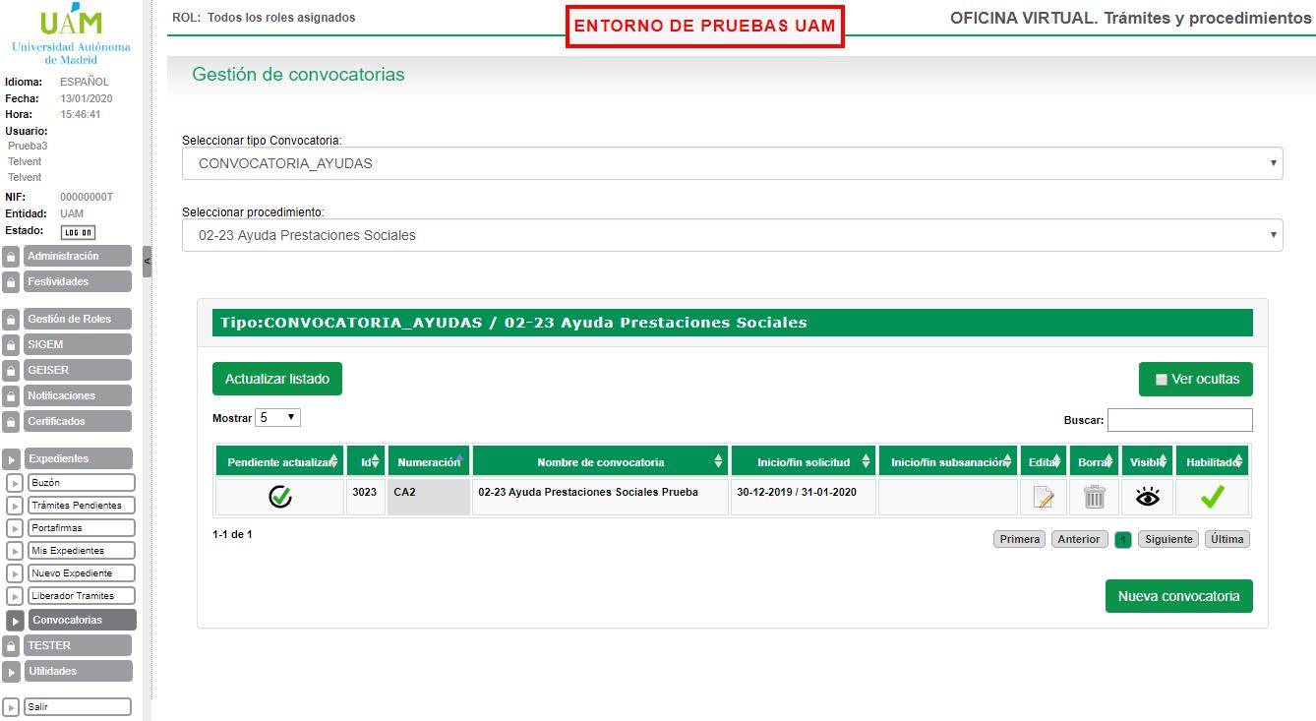

Mediante el botón “*Nueva convocatoria*” se accede a la creación de la misma.

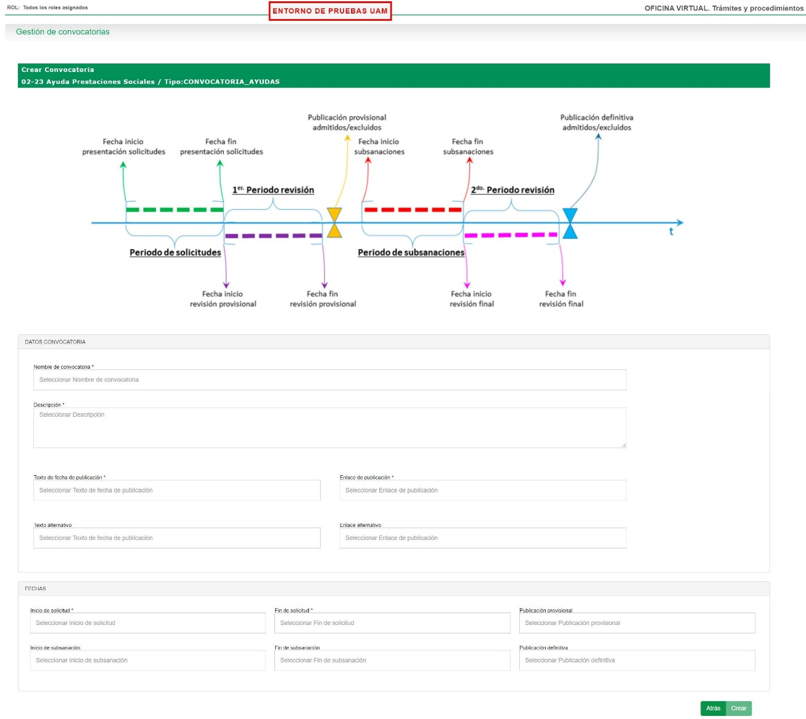

Una vez dentro de la página de creación hay que definir los siguientes parámetros:

1. Nombre de la convocatoria.
2. Descripción.
3. Fecha de publicación en el boletín.
4. Enlace al boletín.
5. Texto alternativo (Para una publicación adicional)
6. Enlace alternativo
7. Fechas de inicio, fin, subsanación y publicación, tanto provisional como definitiva.

Una vez creada, se podrán modificar algunos de los campos, copiar la URL de acceso, o anexar la documentación que se considere oportuna.

**INSCRIPCIÓN EN UNA CONVOCATORIA DE AYUDA PRESTACIONES SOCIALES**

**SOLICITANTE**

INICIO DE UNA NUEVA SOLICITUD DEL PROCEDIMIENTO

El inicio de un nuevo expediente se realizará através de la sede electrónica en una página habilitada para ello: https://sede.uam.es/sede/ayudaprestacionessociales

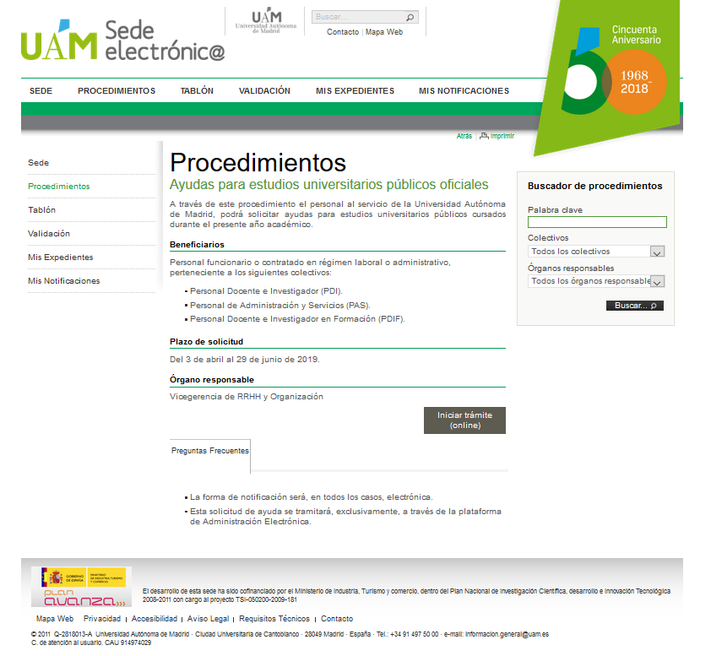

El enlace que debe contener esta página estará disponible en la pantalla de configuración de la convocatoría:

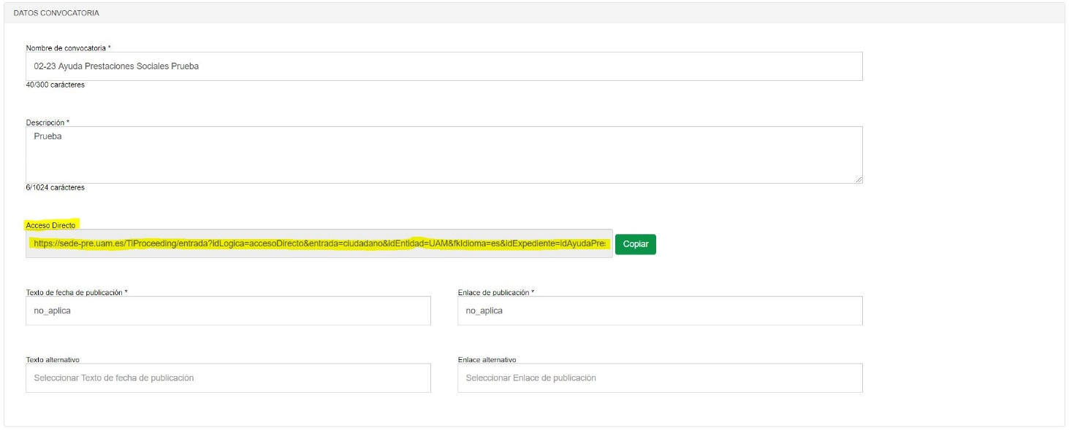

En la página de inscripción, será necesario incluir la siguiente información sobre el proceso de autenticación en la Sede electrónica de la UAM:

***Presentación de solicitudes***

*Para presentar su solicitud, debe pulsar el enlace correspondiente al proceso selectivo en el que desee inscribirse y autenticarse en la Plataforma de Administración Electrónica.*

*Autenticación en la Plataforma de Administración Electrónica:*

* *Acceso mediante usuario y contraseña de la UAM usando su correo electrónico institucional (__@__.uam.es).*
* *Acceso con* ***Cl@ve****: Si dispone de un certificado electrónico o es usuario del sistema* [*Cl@ve Identificacion*](https://clave.gob.es/clave_Home/clave.html)*.*

El colectivo al que está destinado el procedimiento es:

|  |  |  |  |
| --- | --- | --- | --- |
| **TIPO_PERSONAL** | **CODIGO** | **CODIGO NUEVO** | **Categoria Cuerpo Escala** |
| PAS | * |  | * |
| PDI | A0500 |  | Catedrático de Universidad |
| PDI | A0504 |  | Profesor Titular Universidad |
| PDI | A0505 |  | Catedrático de Escuela Univer. |
| PDI | A0506 |  | Profesor Titular Escuela Univ. |
| PDI | I0504 |  | Profesor Interino Titular Universidad |
| PDI | L1450 | 00067 | Asociado CC salud LOU (020020067) |
| PDI | L1454 | 00060 | Ayudante Universidad LOU (020020060) |
| PDI | L1454B | 00061 | Profesor Ayudante Doctor LOU (020020061) |
| PDI | LCOLAB | 00062 | Prof. colaborador LOU (020020062) |
| PDI | LCONDOC | 00063 | Prof. contratado Doctor LOU(020020063) |
| PDI | LCONDOI | 00143 | Prof. contr. Doctor Int. LOU(020020063) |
| Investigador | **FPI_UAM** |  | Titulado superior FPI-UAM |
| Investigador | **FPI-MIN** |  | Tit. Superior Predoctoral FPI-Ministerio |
| Investigador | **FPI-PV** |  | Tit. Superior Predoctoral FPI-País Vasco |
| Investigador | **FPU-MIN** |  | Titulado superior FPU-Ministerio |
| Investigador | **ICIERVAF** |  | Titulado/a Superior (JCIERVA-FORMACION) |
| Investigador | **IJCIERVA** |  | Titulado/a Superior (JUAN CIERVA) |
| Investigador | **RYC_I** |  | Ramón y Cajal |

Una vez autenticado el solicitante através del enlace habilitado para ello, accederá a la siguiente pantalla:

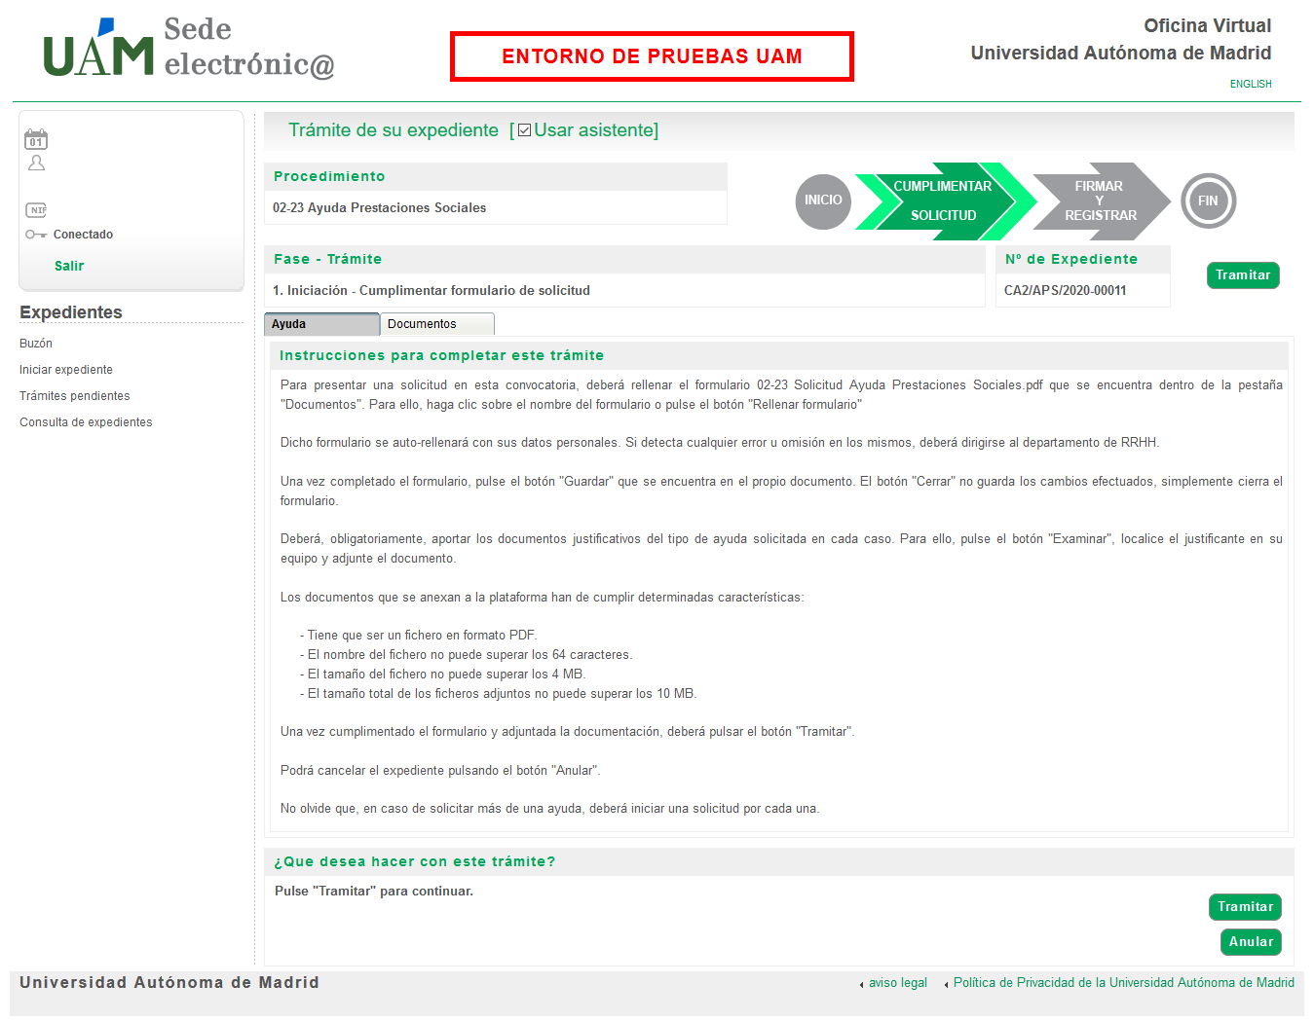

**TEXTO DE LA AYUDA:**

*Para presentar una solicitud en esta convocatoria, deberá rellenar el formulario 02-23 Solicitud Ayuda Prestaciones Sociales.pdf que se encuentra dentro de la pestaña "Documentos". Para ello, haga clic sobre el nombre del formulario o pulse el botón "Rellenar formulario"*

*Dicho formulario se auto-rellenará con sus datos personales. Si detecta cualquier error u omisión en los mismos, deberá dirigirse al departamento de RRHH.*

*Una vez completado el formulario, pulse el botón "Guardar" que se encuentra en el propio documento. El botón "Cerrar" no guarda los cambios efectuados, simplemente cierra el formulario.*

*Deberá, obligatoriamente, aportar los documentos justificativos del tipo de ayuda solicitada en cada caso. Para ello, pulse el botón "Examinar", localice el justificante en su equipo y adjunte el documento.*

*Los documentos que se anexan a la plataforma han de cumplir determinadas características:*

*- Tiene que ser un fichero en formato PDF.*

*- El nombre del fichero no puede superar los 64 caracteres.*

*- El tamaño del fichero no puede superar los 4 MB.*

*- El tamaño total de los ficheros adjuntos no puede superar los 10 MB.*

*Una vez cumplimentado el formulario y adjuntada la documentación, deberá pulsar el botón "Tramitar".*

*Podrá cancelar el expediente pulsando el botón "Anular".*

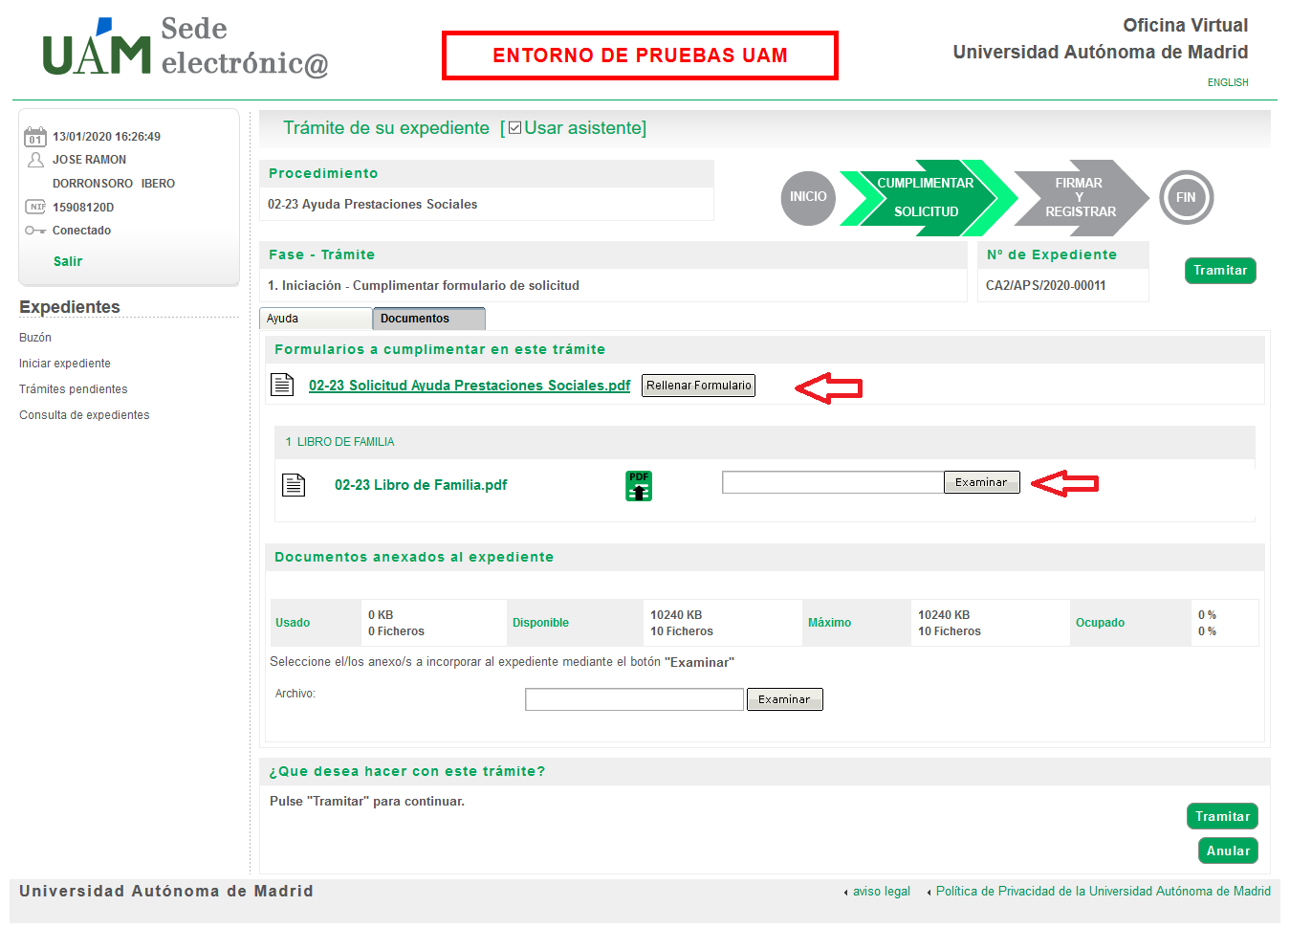*No olvide que, en caso de solicitar más de una ayuda, deberá iniciar una solicitud por cada una.*

En el formulario, deberá elegir el tipo de ayuda. De acuerdo con su elección, deberá adjuntar la documentación justificativa correspondiente.

Deberá confirmar que acepta que acepta la declaración responsable y el consentimiento para el ratamiento de datos personales.

DETALLE DEL FORMULARIO

En el formulario deberá rellenar los datos y pulsar el botón “***Guardar***”.

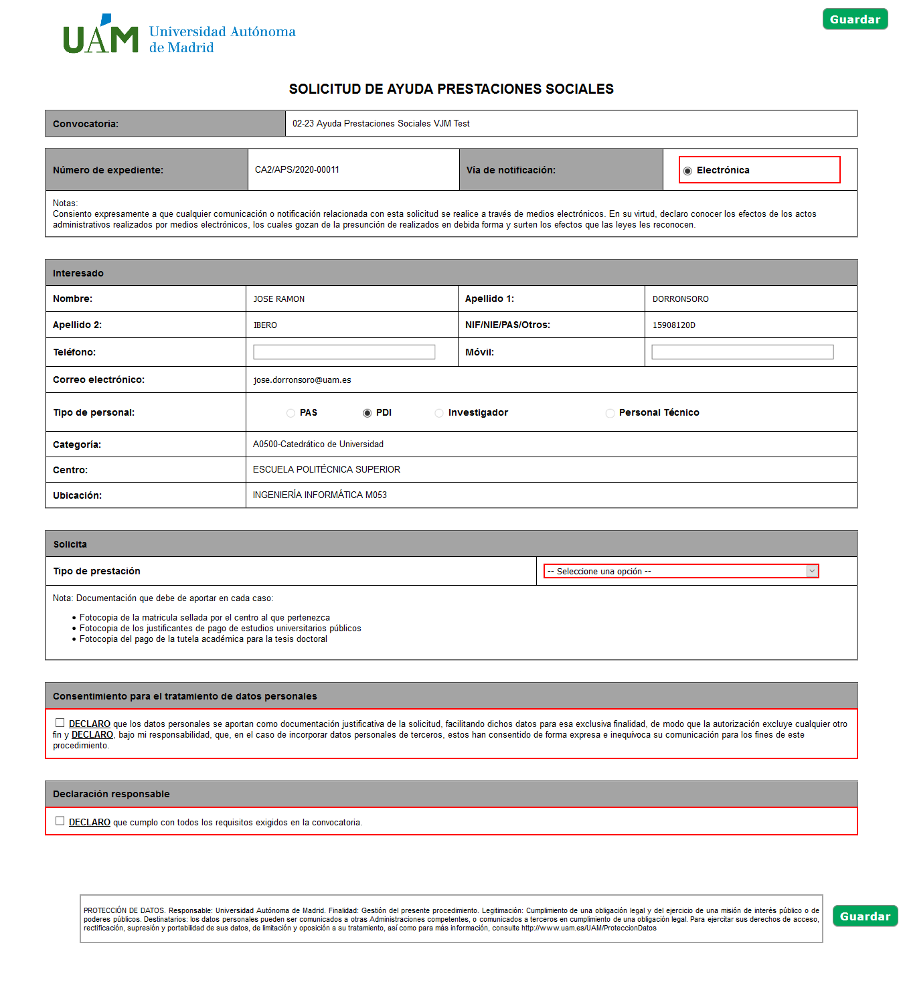

Antes de guardar el formulario, se presenta el siguiente aviso:

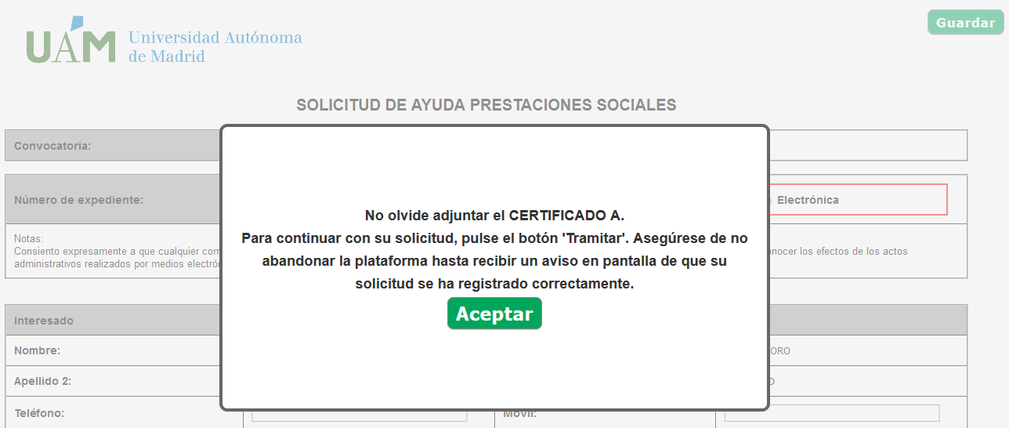

En dicho aviso se efectúa un recordatorio de los documentos que es necesario adjuntar. Para anexar documentación, hay que pulsar el botón “**Examinar**” de la pestaña “***Documentos***”

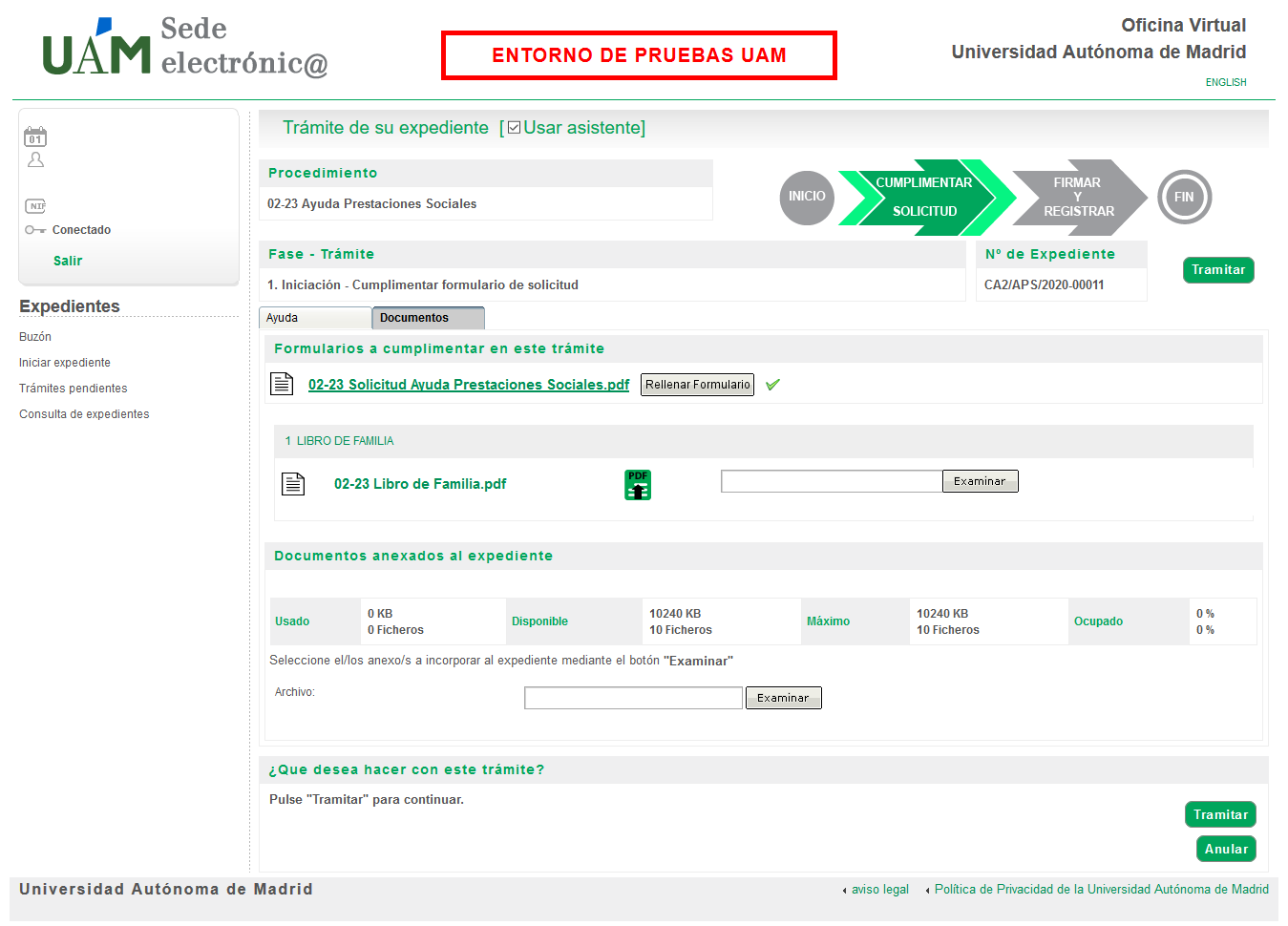

Una vez guardada la solicitud y adjuntada la documentación, deberá pulsar el botón “***Tramitar***” para firmar y registrar la solicitud.

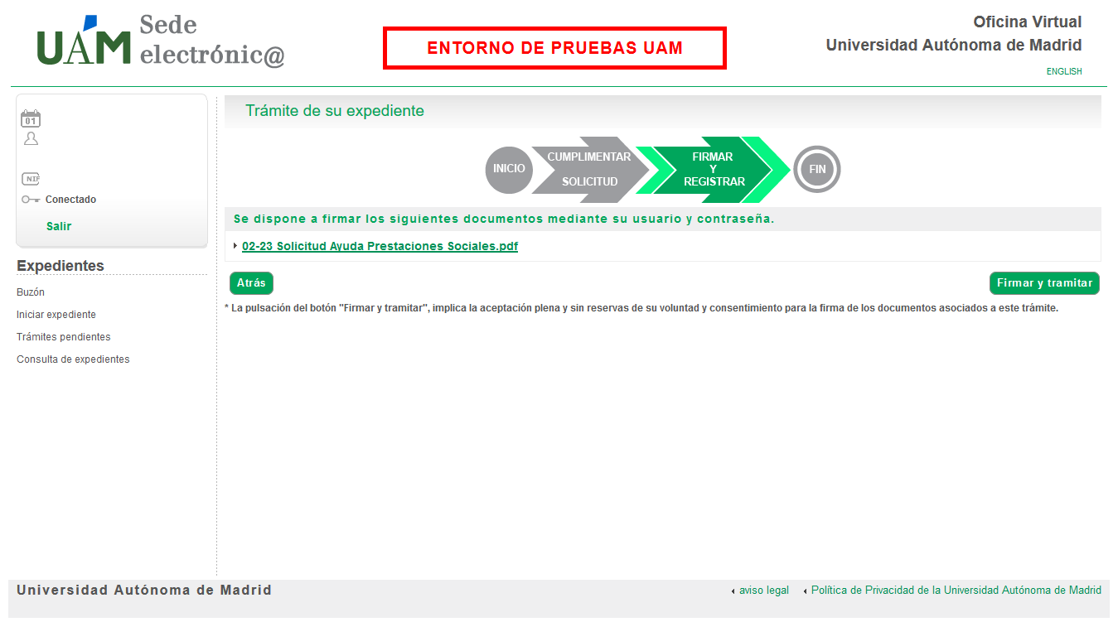

Tras la firma, se mostrará un mensaje confirmando que la inscripción se ha completado satisfactoriamente:

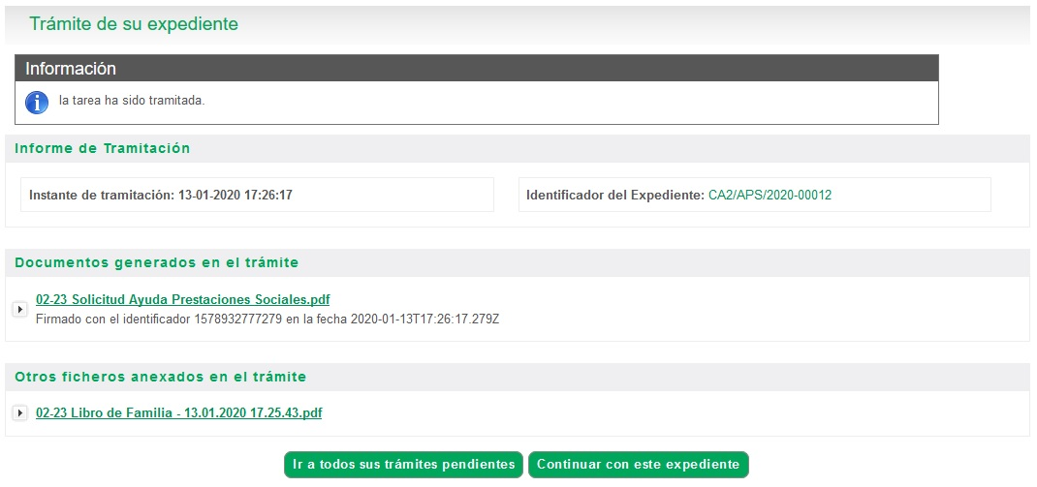

***TEXTO****: la tarea ha sido tramitada.*

Después de esta acción, el solicitante recibirá el siguiente correo electrónico informándole de que su solicitud ha sido registrada:

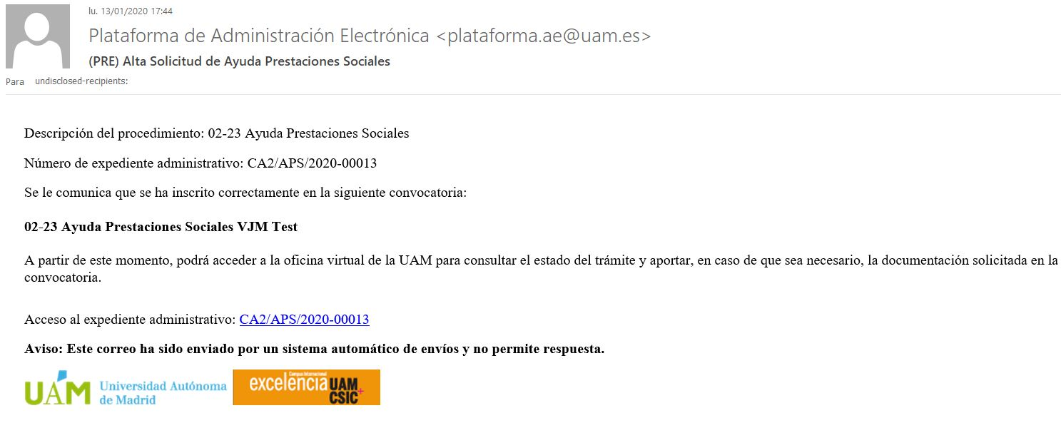

***ASUNTO:*** *Alta Solicitud de Ayuda Prestaciones Sociales*

***CUERPO:*** *Estimado/a Don/Doña:* ***Nombre completo interesado.***

*Se le comunica que se ha inscrito correctamente en la siguiente convocatoria:*

***Nombre convocatoria***

*A partir de este momento, podrá acceder a la oficina virtual de la UAM para consultar el estado del trámite y aportar, en caso de que sea necesario, la documentación solicitada en la convocatoria.*

**TRAMITACIÓN DE SOLICITUDES**

**REVISIÓN PROVISIONAL DE SOLICITUDES**

Todas las solicitudes registradas, una vez finalizado el plazo de presentación de solicitudes, pasan a la fase de “*Revisión provisional de solicitud*”:

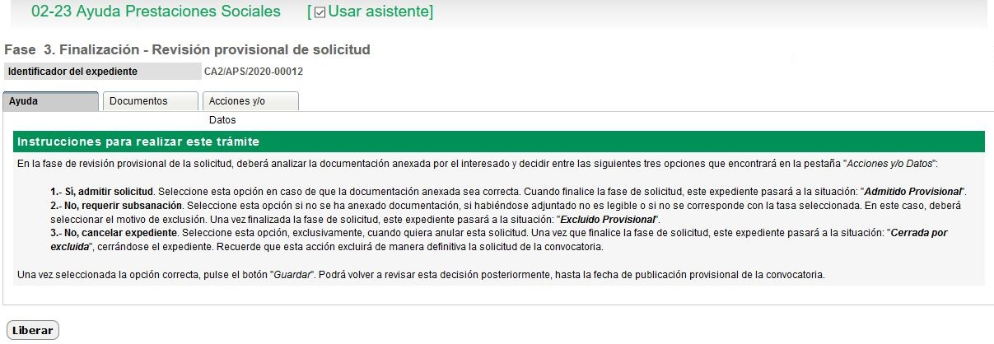

**TEXTO DE LA AYUDA:**

*En la fase de revisión provisional de la solicitud, deberá analizar la documentación anexada por el interesado y decidir entre las siguientes tres opciones que encontrará en la pestaña "Acciones y/o Datos":*

***1.- Sí, admitir solicitud****. Seleccione esta opción en caso de que la documentación anexada sea correcta. Cuando finalice la fase de solicitud, este expediente pasará a la situación: "****Admitido Provisional****".****2.- No, requerir subsanación****. Seleccione esta opción si no se ha anexado documentación, si habiéndose adjuntado no es legible o si no se corresponde con la tasa seleccionada. En este caso, deberá seleccionar el motivo de exclusión. Una vez finalizada la fase de solicitud, este expediente pasará a la situación: "****Excluido Provisional****".****3.- No, cancelar expediente****. Seleccione esta opción, exclusivamente, cuando quiera anular esta solicitud. Una vez que finalice la fase de solicitud, este expediente pasará a la situación: "****Cerrada por excluida****", cerrándose el expediente. Recuerde que esta acción excluirá de manera definitiva la solicitud de la convocatoria.*

*Una vez seleccionada la opción correcta, pulse el botón "Guardar". Podrá volver a revisar esta decisión posteriormente, hasta la fecha de publicación provisional de la convocatoria.*

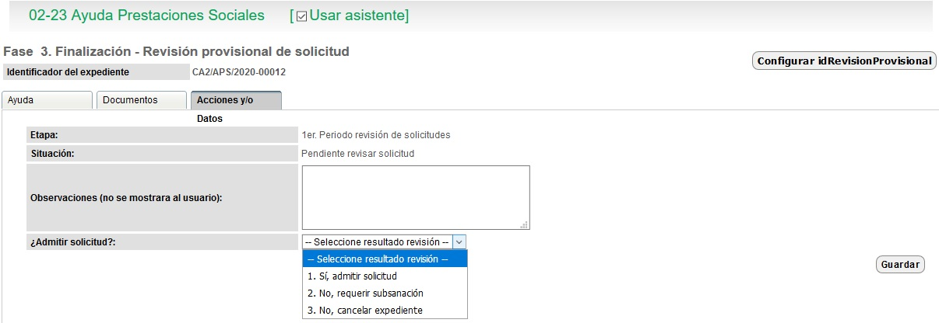

**SUBSANACIÓN**

SUBSANACIÓN ELECTRÓNICA

En caso de que, bien no se haya aportado la documentación justificativa necesaria, sea esta ilegible o el fichero esté corrupto, se podrá iniciar un trámite de subsanación. Para ello hay que elegir la opción: “**2. No, requerir subsanación**” y especificar las causas de exclusión:

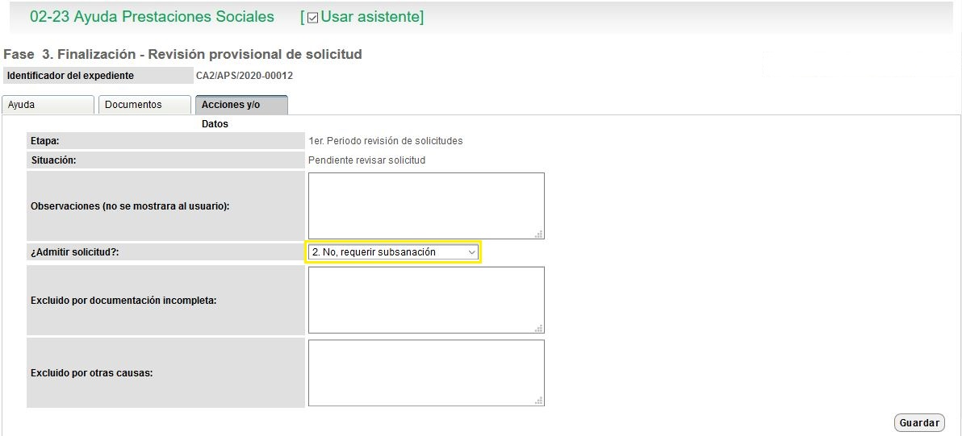

Pulsando el botón “***Guardar***”, se almacenarán estos valores hasta el momento en que finalice el periodo de revisión. Puede volver a este expediente en cualquier momento, durante la fase de revisión, y cambiar las opciones si fuera necesario.

A la finalización del periodo de revisión, se inicia el periodo de subsanación. El interesado recibirá el siguiente correo informándole de que debe subsanar la causa de exclusión:

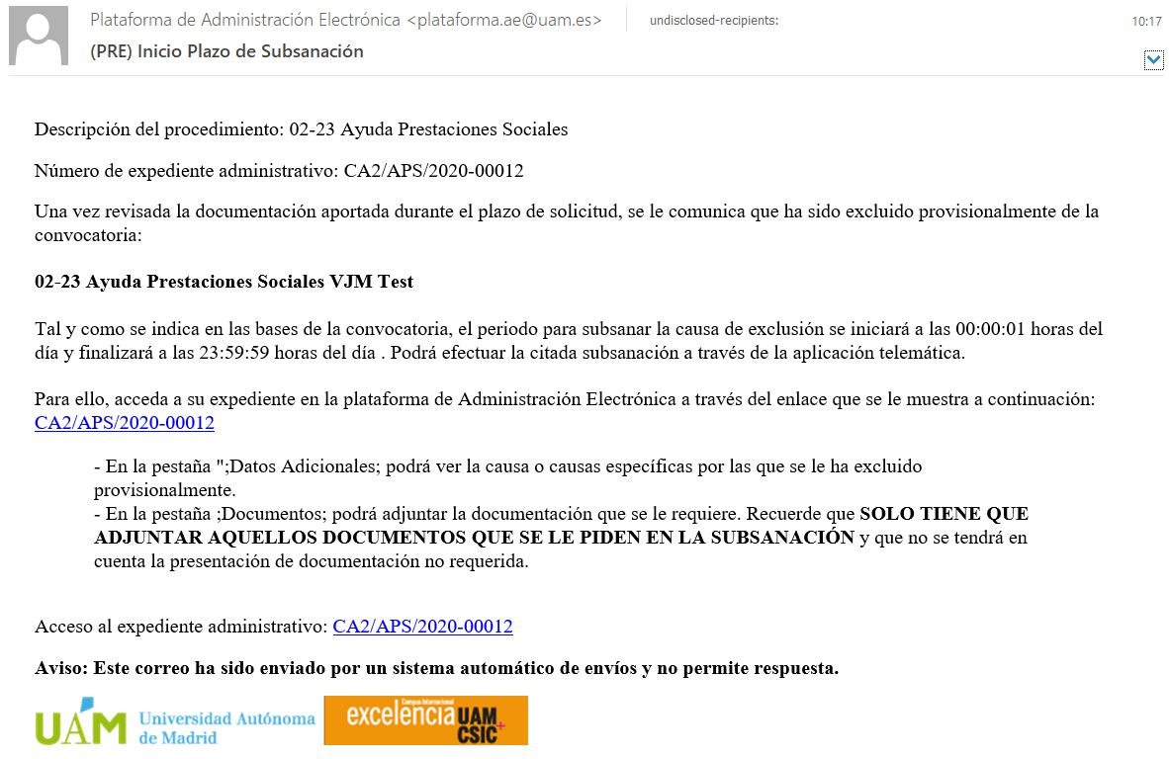

***ASUNTO:*** *Inicio Plazo de Subsanación*

***CUERPO:*** *Estimado/a Don/Doña:* ***Nombre completo interesado.***

*Una vez revisada la documentación aportada durante el plazo de solicitud, se le comunica que ha sido excluido provisionalmente de la convocatoria:****Nombre convocatoria*** *Tal y como se indica en las bases de la convocatoria, el periodo para subsanar la causa de exclusión se iniciará a las 00:00:01 horas del día X y finalizará a las 23:59:59 horas del día Y. Podrá efectuar la citada subsanación a través de la aplicación telemática.  
  
Para ello, acceda a su expediente en la plataforma de Administración Electrónica a través del enlace que se le muestra a continuación:* [*CA2/APS/2020-0000*](https://sede-pre.uam.es/TiProceeding/entrada?idLogica=accesoDirecto&entrada=ciudadano&idEntidad=UAM&fkIdioma=es&idExpediente=130421)*1*

*- En la pestaña "Datos Adicionales" podrá ver la causa o causas específicas por las que se le ha excluido provisionalmente.   
- En la pestaña "Documentos" podrá adjuntar la documentación que se le requiere. Recuerde que* ***SOLO TIENE QUE ADJUNTAR AQUELLOS DOCUMENTOS QUE SE LE PIDEN EN LA SUBSANACIÓN*** *y que no se tendrá en cuenta la presentación de documentación no requerida.*

Bien a través del enlace contenido en el correo, o a través de la Sede Electrónica en el apartado: “**MIS EXPEDIENTES**”, se puede acceder al trámite pendiente:

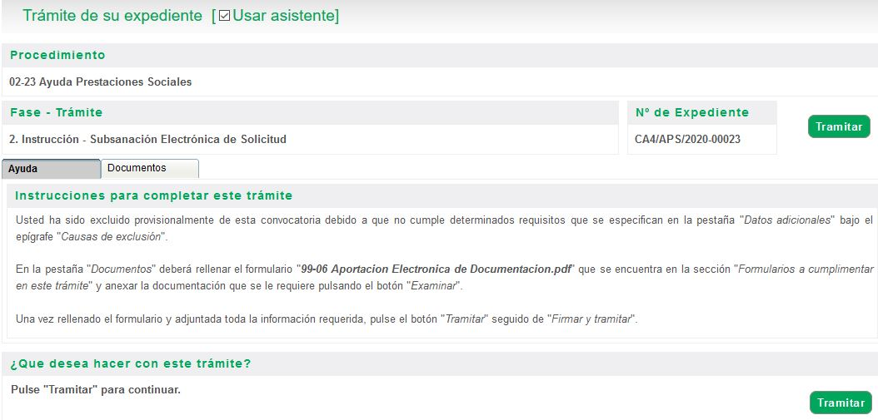

**TEXTO DE LA AYUDA:**

Usted ha sido excluido provisionalmente de esta convocatoria debido a que no cumple determinados requisitos que se especifican en la pestaña "*Datos adicionales*" bajo el epígrafe "*Causas de exclusión*".  
  
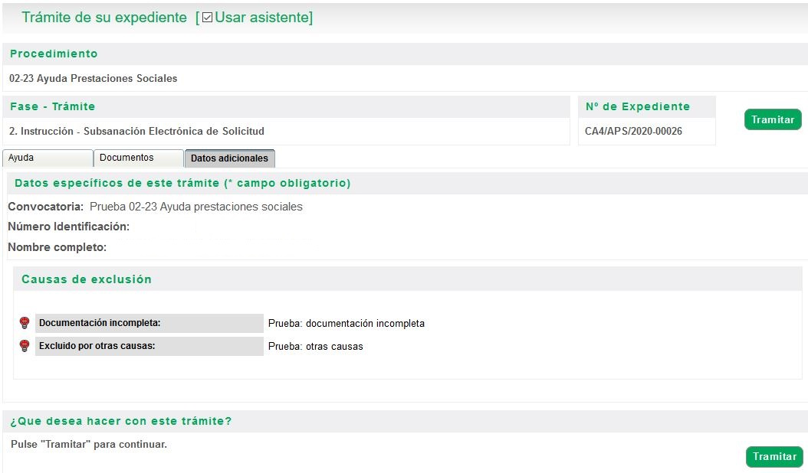

En la pestaña "*Documentos*" deberá rellenar el formulario "***99-06 Aportacion Electronica de Documentacion.pdf***" que se encuentra en la sección "*Formularios a cumplimentar en este trámite*" y anexar la documentación que se le requiere pulsando el botón "*Examinar*".

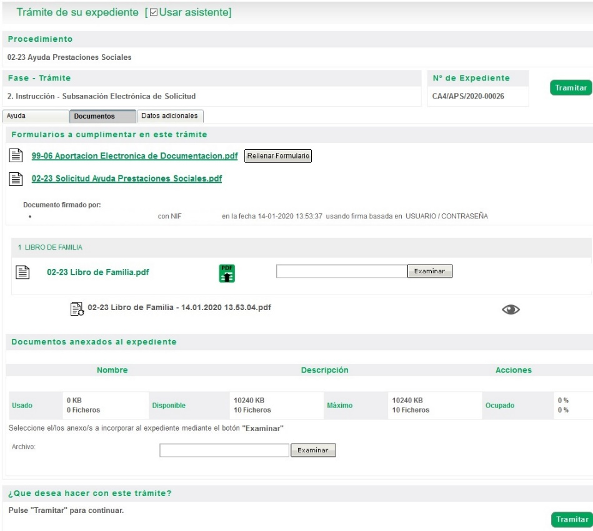

Una vez rellenado el formulario y adjuntada toda la información requerida, pulse el botón "*Tramitar*" seguido de "Firmar y tramitar".

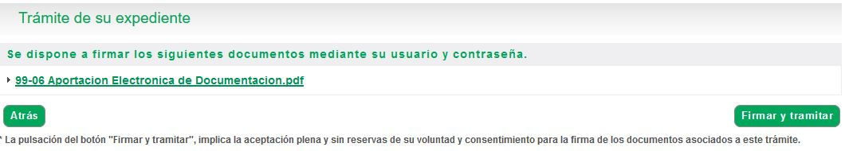

Se le mostrará un mensaje informándole de que la aportación se ha realizado correctamente:

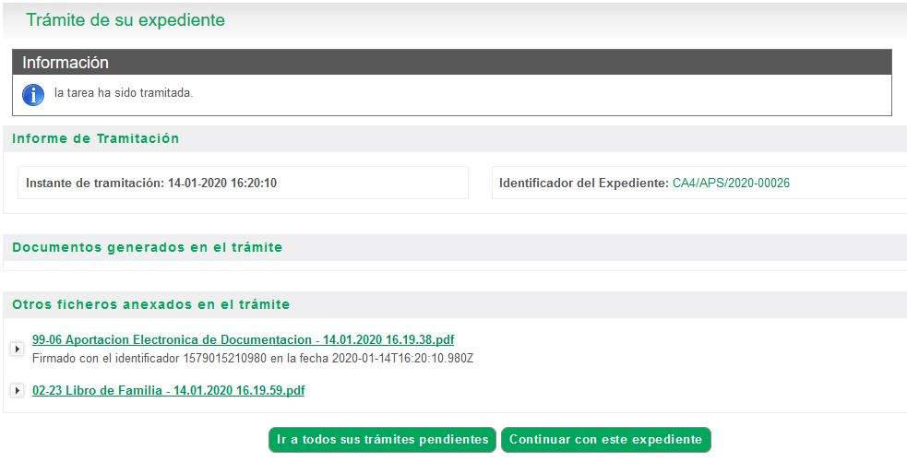

**TEXTO DEL MENSAJE:** *la tarea ha sido tramitada.*

Una vez aportada la documentación, el solicitante recibirá un correo electrónico informando del resultado de la aportación:

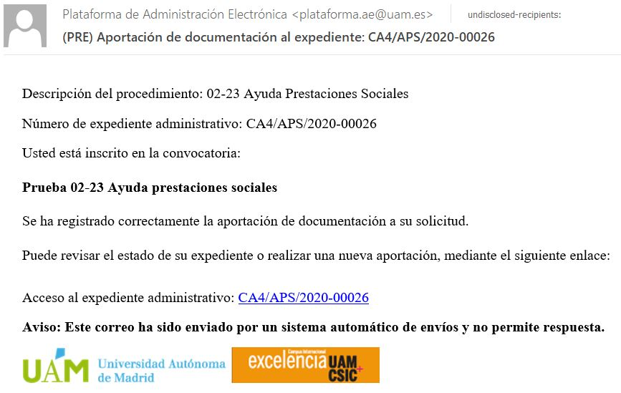

**TEXTO DEL MENSAJE:** *Usted está inscrito en la convocatoria:*

***Nombre convocatoria***

*Se ha registrado correctamente la aportación de documentación a su solicitud.*

*Puede revisar el estado de su expediente o realizar una nueva aportación, mediante el siguiente enlace:*

SUBSANACIÓN A TRAVÉS DEL REGISTRO

En el caso de que el ciudadano decida subsanar los defectos de su solicitud presentando la documentación mediante cualquier otro de los métodos previstos en la ley 39/2015, se ha implementado una actividad en la PAE para incorporar la citada solicitud desde el registro electrónico.

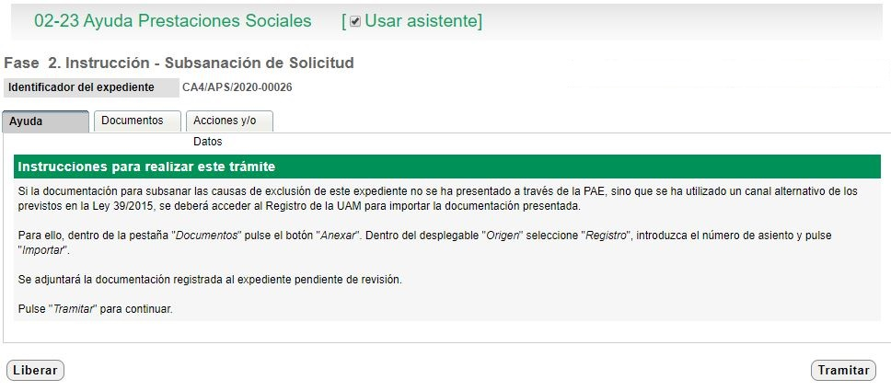

**TEXTO DE LA AYUDA:**

*Si la documentación para subsanar las causas de exclusión de este expediente no se ha presentado a través de la PAE, sino que se ha utilizado un canal alternativo de los previstos en la Ley 39/2015, se deberá acceder al Registro de la UAM para importar la documentación presentada.*

*Para ello, dentro de la pestaña "Documentos" pulse el botón "Anexar". Dentro del desplegable "Origen" seleccione "Registro", introduzca el número de asiento y pulse "Importar".*

*Se adjuntará la documentación registrada al expediente pendiente de revisión.*

*Pulse "Tramitar" para continuar.*

**REVISIÓN DEFINITIVA DE LA SUBSANACIÓN**

Cuando finaliza el plazo de subsanación aparecerá, para cada expediente, una tarea pendiente de revisión de la documentación aportada. Al acceder al trámite se mostrará la siguiente pantalla:

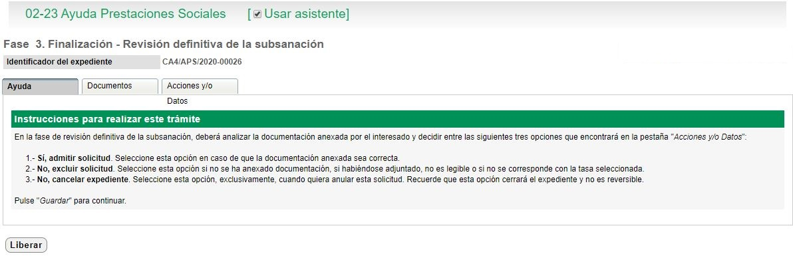

**TEXTO DE LA AYUDA:**

*En la fase de revisión definitiva de la subsanación, deberá analizar la documentación anexada por el interesado y decidir entre las siguientes tres opciones que encontrará en la pestaña "Acciones y/o Datos":*

*1.- Sí, admitir solicitud. Seleccione esta opción en caso de que la documentación anexada sea correcta.*

*2.- No, excluir solicitud. Seleccione esta opción si no se ha anexado documentación, si habiéndose adjuntado, no es legible o si no se corresponde con la tasa seleccionada.*

*3.- No, cancelar expediente. Seleccione esta opción, exclusivamente, cuando quiera anular esta solicitud. Recuerde que esta opción cerrará el expediente y no es reversible.*

*Pulse "Guardar" para continuar.*

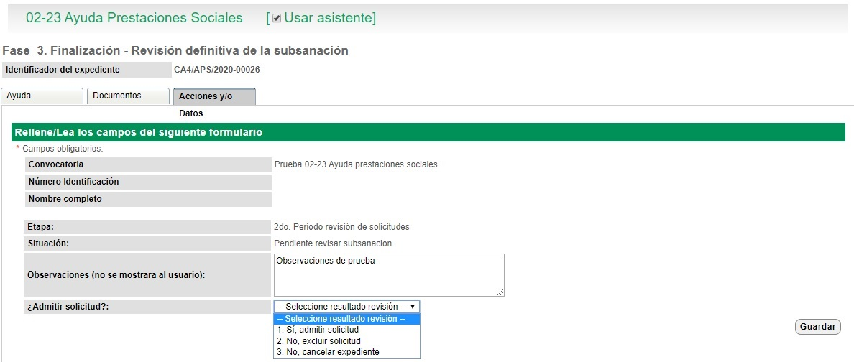

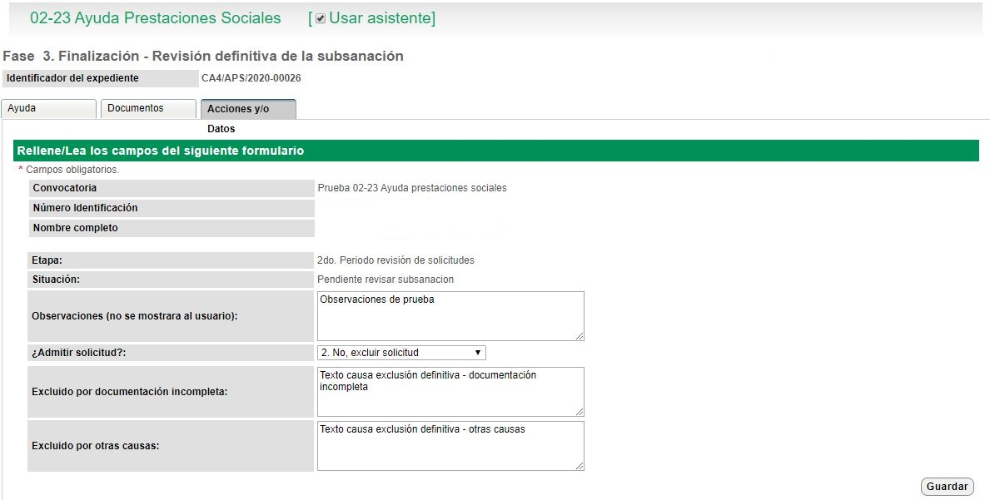

Esta decisión, si fuera necesario, se puede modificar en cualquier momento hasta el día de la publicación definitiva. En esta fecha se cerrarán todos los expedientes con el estado correspondiente a la decisión tomada en esta actividad de revisión.